附件1：
2025年度湖南电气职业技术学院高质量发展
典型案例申报表
案例名称
申报单位
案例负责人 |  | 主要完成人
案例模块 | □人才培养 □服务贡献 □文化传承  □国际合作 □产教融合 □发展保障  □作品/产品： (三选一)
案例正文 | 如下（正文内容要高度凝练，1500-3000字左右，内容逻辑清晰，用定量数据支撑成效，不能只是定性描述，案例尽量提供图片。）
案例正文：
案例名称：XXXX
作者1，作者2，作者3，……
湖南电气职业技术学院，单位名称（如创新创业中心）
摘要：X X X X X X X XX X X X X X X XX X X X X X X X X X X X X X X XX X X X X X X XX X X X X X X XX X X X X X X X X X X X X X X X X X X X X X X X X X X X X X X XX X X X X X X X。
关键字：3-5个关键字
一、实施背景
X X X X X X X XX X X X X X X XX X X X X X X X X X X X X X X XX X X X X X X XX X X X X X X XX X X X X X X X X X X X X X X X X X X X X X X X X X X X X X X XX X X X X X X X。
二、主要做法
（一）X X X X X X X XX X X X X
X X X X X X X XX X X X X X X XX X X X X X X X X X X X X X X XX X X X X X X XX X X X X X X XX X X X X X X X X X X X X X X X X X X X X X X X X X X X X X X XX X X X X X X X。
（二）X X X X X X X XX X X X X
X X X X X X X XX X X X X X X XX X X X X X X X X X X X X X X XX X X X X X X XX X X X X X X XX X X X X X X X X X X X X X X X X X X X X X X X X X X X X X X XX X X X X X X X。
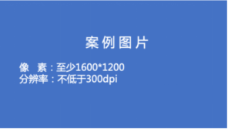
图 x 图片文字说明
（三）X X X X X X X XX X X X X
X X X X X X X XX X X X X X X XX X X X X X X X X X X X X X X XX X X X X X X XX X X X X X X XX X X X X X X X X X X X X X X X X X X X X X X X X X X X X X X XX X X X X X X X。
三、成果实效
（一）X X X X X X X XX X X X X
X X X X X X X XX X X X X X X XX X X X X X X X X X X X X X X XX X X X X X X XX X X X X X X XX X X X X X X X X X X X X X。
（二）X X X X X X X XX X X X X
X X X X X X X XX X X X X X X XX X X X X X X X X X X X X X X XX X X X X X X XX X X X X X X XX X X X X X X X X X X X X X X X X X X X X X X X X X X X X X X XX X X X X X X X。
（三）X X X X X X X XX X X X X
X X X X X X X XX X X X X X X XX X X X X X X X X X X X X X X XX X X X X X X XX X X X X X X XX X X X X X X X X X X X X X X X X X X X X X X X X X X X X X X XX X X X X X X X。
四、经验总结
X X X X X X X XX X X X X X X XX X X X X X X X X X X X X X X XX X X X X X X XX X X X X X X XX X X X X X X X X X X X X X X X X X X X X X X X X X X X X X X XX X X X X X X X。
五、推广应用
X X X X X X X XX X X X X X X XX X X X X X X X X X X X X X X XX X X X X X X XX X X X X X X XX X X X X X X X X X X X X X X X X X X X X X X X X X X X X X X XX X X X X X X X。

XXXXXX学校积极响应高质量共建“一带一路”倡议，坚持规则标准“软联通”，依托海外办学项目——柬埔寨西哈努克港工商学院，组建校企国际化教学标准开发团队，开发多项专业标准、课程标准和职业标准，逐步形成融职业标准、专业标准、课程标准为一体，兼具中国特色及国际理念的系统化职教标准开发经验，为服务“一带一路”建设提供了“无锡商院方案”，在推动国际产能合作、教育人文交流方面彰显出示范引领效应。2023年完成坦桑尼亚、冈比亚国家职业标准开发，累计开发并被国外采用的专业标准6项、课程标准138项、职业标准5项，被柬埔寨、坦桑尼亚、冈比亚等“一带一路”沿线国家教育部门认可并推广使用。
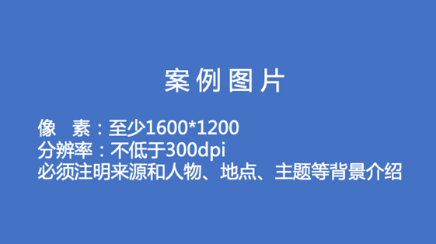

（图片下方注明来源和人物、地点、主题等背景介绍）

